## Front matter

title: "Индивидуальный проект. Отчёт о выполнении №1

Информационная безопасность" subtitle: " Установка и конфигурация операционной системы на виртуальную машину" author: "Выполнил: Негматуллаев Бежан,

НФИбд-02-21, 1032217048"

## Generic otions

lang: ru-RU toc-title: “Содержание”

## Bibliography

bibliography: bib/cite.bib csl: pandoc/csl/gost-r-7-0-5-2008-numeric.csl

# Цель работы

Целью первого этапа проекта является установка дистрибутива Kali Linux на вирутальную машину.

# Конфигурация виртуальной машины

Первым делом требуется предварительо загрузить сам дистрибутив с официального сайта, после загрузки дистрибутива, открываем приложение VirtualBox, а затем создаем и конфигурируем нвоую виртуальную машину (раздел Машина -> Создать). Даем название виртуальной машине, выбираем тип дистрибутива RedHat.

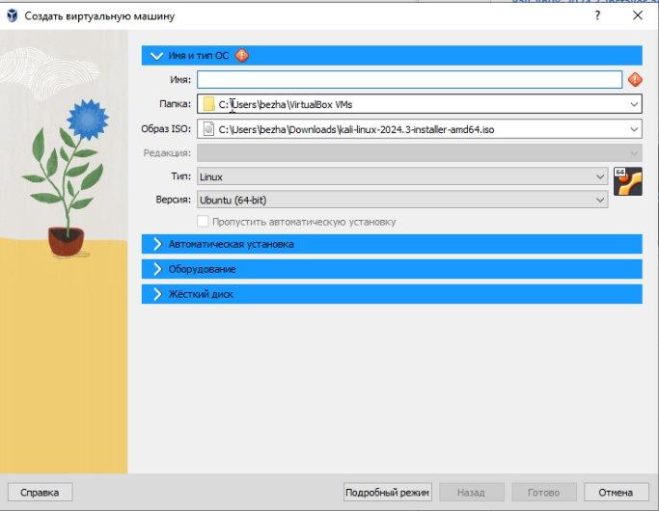

Окно создания новой машины

Указываем размер оперативной памяти.

# Конфигурация установки ОС

Запускаем виртуальную машину, выбираем Graphical install.

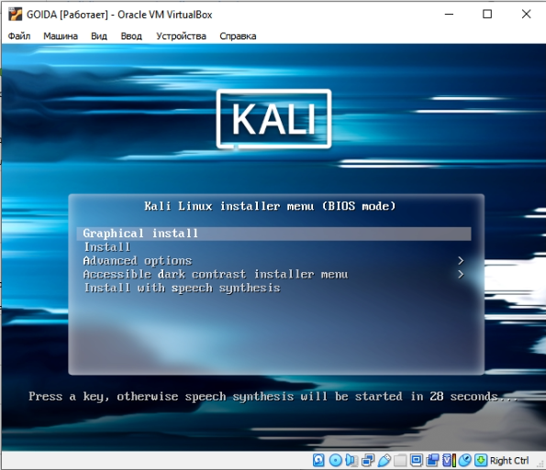

Установка

Выбираем язык - Русский.

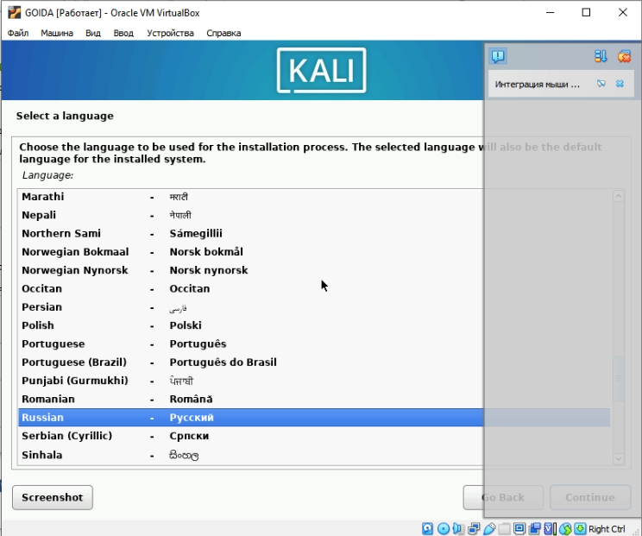

Выбор языка системы

Выбираем имя хоста

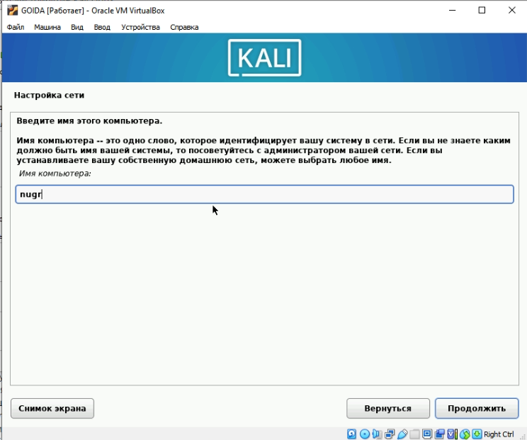

Выбор имени хоста

Выбор основного имени пользователя, имени пользователя и пароля

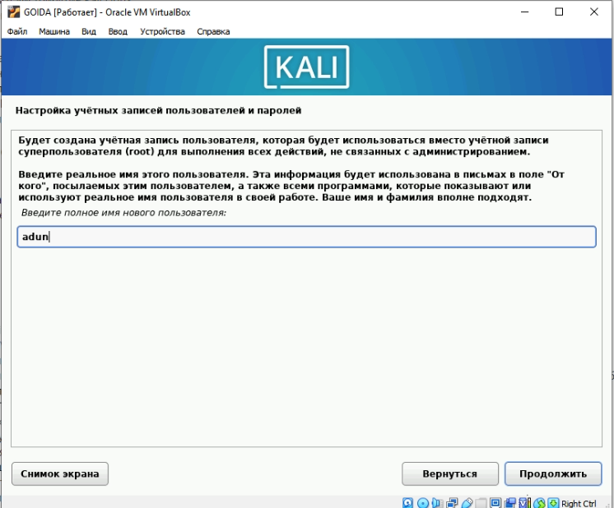

Выбор основного имени пользователя

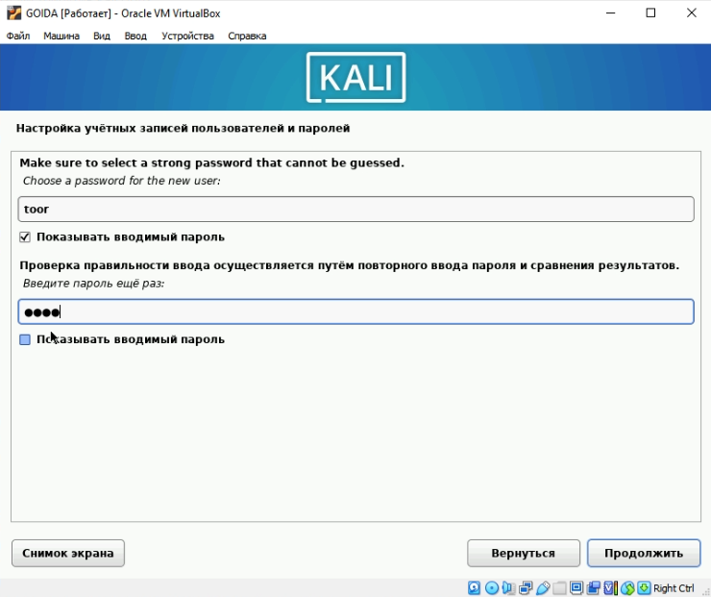

Пароль

Продолжаем установку

Далее появляется выбрать дополнительное програмное обеспечение для установки, оставляем все как есть и продолжаем установку

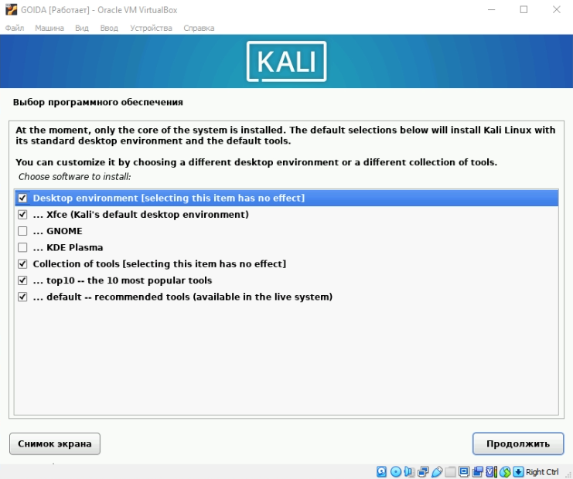

Выбор дополнительного ПО

# Заключение

Был установлен дистрибутив Kali Linux на виртуальную машину.